**HTH lanserar Premium – en ny köksserie med nya former och materialval**

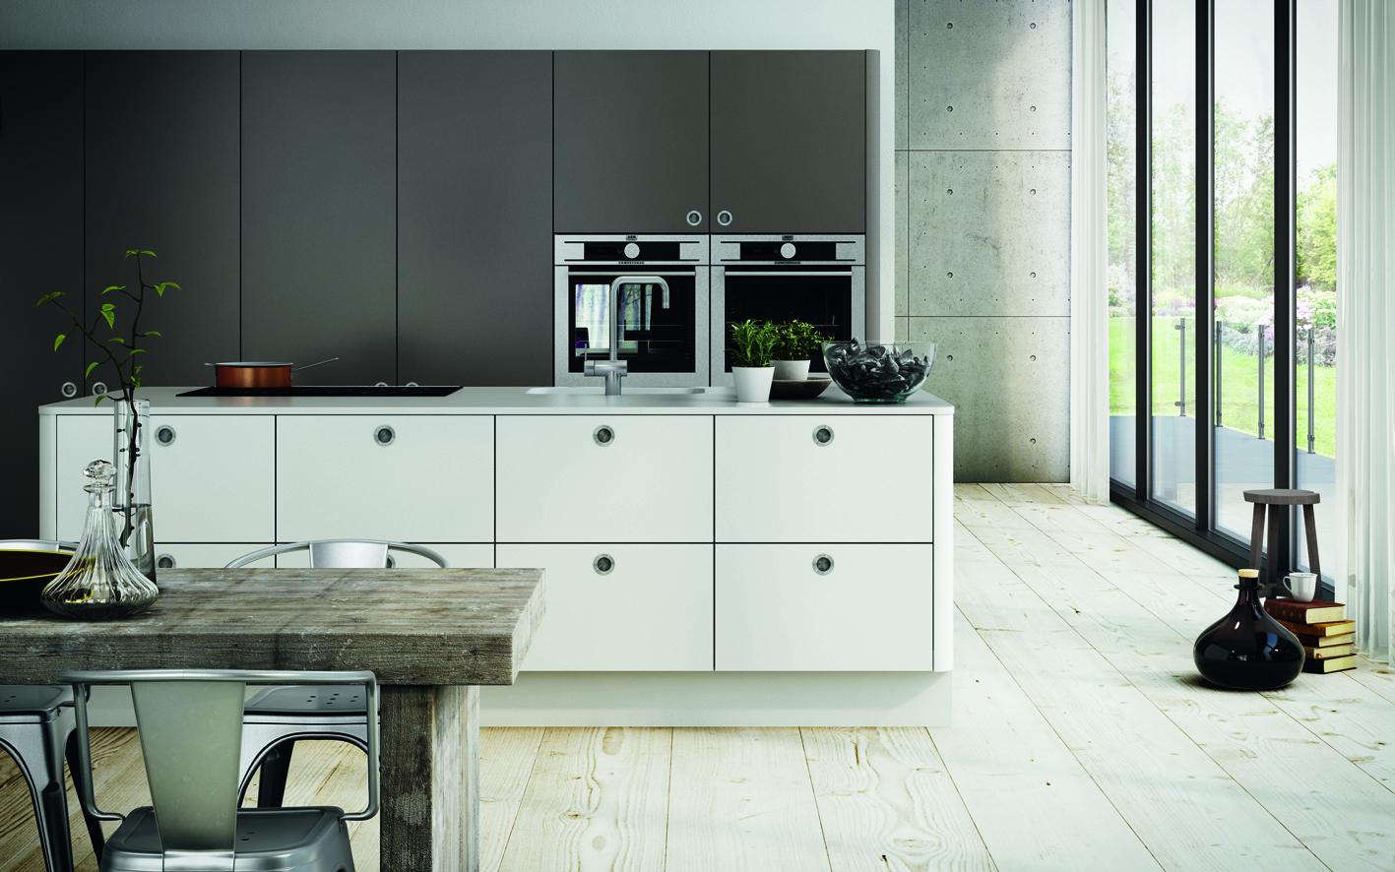

**Nu tar HTH sina 40 år av stringent designform och danskt hantverk vidare med lanseringen av en helt ny köksserie – HTH Premium. Raka linjer och fyrkantiga former som sedan länge kännetecknat köksexperten, ger nu plats åt ett mjukare formspråk med bland annat rundade hörn som spännande detalj.**

HTH Premium sticker också ut med handsorterade faner och luckor i massivt trä med extra slitstark lack. 93 olika luckfronter gör det möjligt att skräddarsy sitt kök oavsett designstil, vilket både gäller ytor och färgnyanser. I serien ingår också en helt ny lyxlinje lådor av massivt vitpigmenterat askträ.

HTHs nya Premium-serie erbjuder ett elegant proffskök för hemmet och präglas

av kvalitet och funktionalitet in i minsta detalj. Varje kökslösning i serien innehåller noga utvalda naturmaterial som ska erbjuda en tidlös köksdesign som håller länge.

– I vår nya Premium-serie bygger vi vidare på vårt starka designarv med organiska former, rena linjer och dämpade färger som är kännetecknen för HTHs kök, säger Karin Bristedt,marknadschef på HTH. Rundade hörn, specialdesignade handtag och lådor är bara några av de funktioner som ingår i serien.

HTHs Premium-kök speglar den nordiska respekten för naturmaterial och förståelsen för vad som krävs för att människor ska trivas. Därför är också materialval och färgkombinationerna många; alltifrån oljad eller vitpigmenterad ek till lackade luckor i olika nyanser av vitt, grått, beige, svart, creme, gult och grönt.

– Vi ser en tydlig trend att allt fler svenskar efterfrågar ett personligt kök som både andas funktionalitet och kvalitet. HTH Premium riktar sig till den designmedvetna och kräsna konsumenten som vill skapa något eget och unikt med sitt kök, avslutar Karin Bristedt.

**För mer information, vänligen kontakta:**

Karin Bristedt, marknadschef på HTH

Tel: +46 705888211

Mejl: [kabr@hth.dk](mailto:kabr@hth.dk)

**För bilder, vänligen kontakta:**

Sara Möndell, PR-ansvarig för HTH

Tel: +46 70 935 53 26

Mejl: sara@mindmakerspr.se

**Om HTH**

HTH grundades i Danmark 1966 av bröderna Hans Henning och Tonny Haahr. Företaget startades med filosofin att skapa kök som skulle tilltala människor som värdesätter god kvalitet och design till överkomliga priser– allt från material och inredning till funktion och stil.

Idag finns HTH representerat i 12 länder, har 1200 medarbetare och säljs i över 130 butiker. HTHs tre fabriker har en årlig produktion på 75 000 kök, vilket gör HTH till en av Nordeuropas största köksproducenter**.** Utöver köksinredning levererar HTH även inredning till badrum och garderober – samt projektlösningar till företag. HTH ingår i den svenska koncernen [Nobia](http://www.nobia.com/sv), som är Europas största köksproducent.